长江艺术工程职业学院举行期初教学视导检查
9月9日下午3点，在学院常务副院长沈炳生的带领下，以教务、系部、学工等部门组成的期初教学视导小组，对高职各系部教学现场进行了全面检查，检查内容包括新学期教师教案、授课进度计划、教材、点名册等准备情况及学生到课率、教材发放情况等方面进行了新学期期初教学检查。
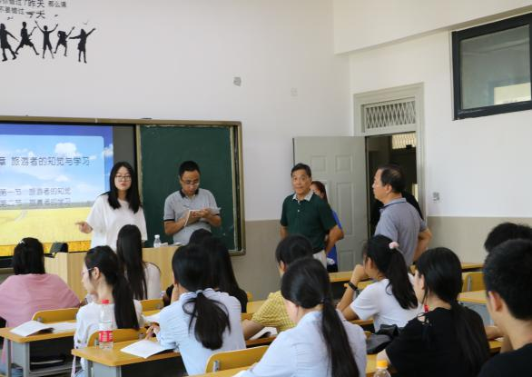
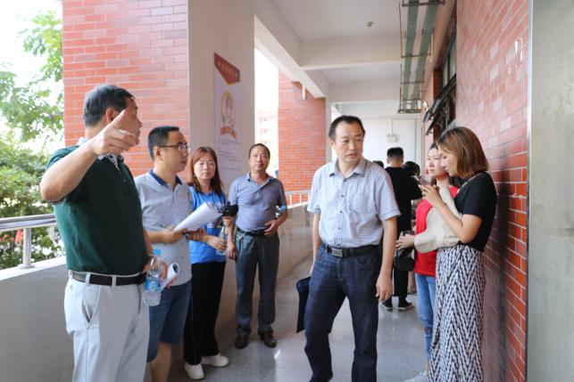

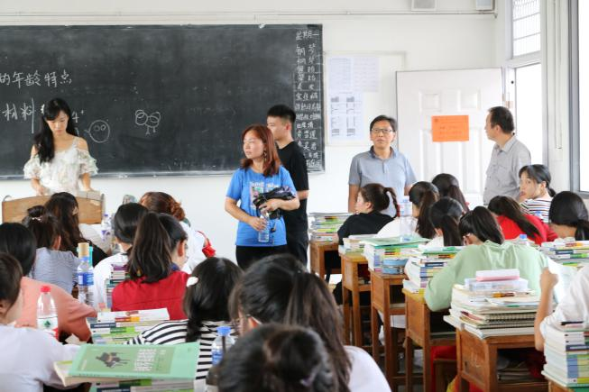

本次检查采取集中检查和分散检查的方式。从检查情况看，任课教师、系部教学管理人员与学生对开学一如既往高度重视。绝大多数师生能提前进入教室等候上课，无教师迟到现象，学生除极少数有请假、迟到现象外，其余学生均按时到教室上课。教学运行总体状况良好，教学准备充分，保障措施到位，教学秩序井然。课堂上，教师精神饱满，授课认真，学生态度端正，专心听讲，教学工作开局良好。
学院一直秉承以提高教学质量为第一要务，不断规范教学管理，加强教学质量的监控，建立稳定的教学秩序，确保教学的质量，营造良好的人才培养环境。

教务处
2019年9月10日

